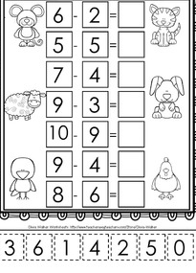
ZADATAK: Izreži brojeve. Izračunaj zadatke uz pomoć konkreta! Zalijepi brojeve koje si izrezao u odgovarajući kvadrat.

